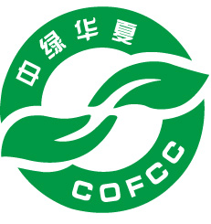

有机生产投入品评估证明审核管理收费标准

中绿华夏有机食品认证中心
地址：北京市海淀区学院南路59号 邮编：100081
官网：www.ofcc.org.cn E-mail：shenyue@ofcc.org.cn

根据中绿华夏有机食品认证中心《有机生产投入品评估证明管理办法》规定，核定有机生产投入品评估证明收费标准如下：
- 申请费：2000元；
- 审核费
（一）文审费
1、单个产品每个收取2000元；
2、同类系列产品，每增加一个收取1000元；
3、多个不同类别产品，每增加一个收取2000元。
（二）检查费：2000元* X（X核定方法参见本标准附录）。
（三）报告编写费：2000元。
（四）报告审核费：2000元。
三、注册费（含证明费）：2000元。
四、年度管理费：3000元。
五、检查员交通费、食宿费：由申请单位据实支付。
六、评估费用减免参照《有机产品认证费用减免规定》COFCC-GL-13执行。其中针对同一认证企业申报的两个及两个以上评估项目的，自第2个项目起，免收相应评估项目的申请费及年度管理费。
七、本标准由中绿华夏有机食品认证中心制定并负责解释。

附录
生产规模及工艺复杂系数（检查人日数）
规模（吨） | ≤20000 | 20001-50000 | 50001-100000 | 每增加50000吨
X | 1 | 2 | 3 | 加1

备注：根据工艺复杂程度及产品种类，X略有调整。

